Регистрационный номер Заявки
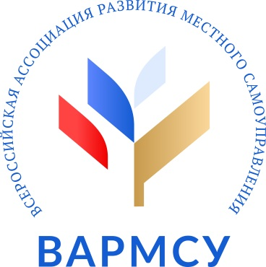

Заявка
на участие в отборе Партнеров Проектного офиса ВАРМСУ
(рабочий орган Оргкомитет конкурса «РЕГИОНЫ – УСТОЙЧИВОЕ РАЗВИТИЕ»)

№ |  | Наименование заполняемого поля
 |  | Регистрационные данные
1 |  | Полное наименование:
2 |  | Идентификационный налоговый номер (ИНН)
 |  | Банковские реквизиты:
3 |  | Наименование обслуживающего Банка
4 |  | Расчетный счет Организации
 |  | Местонахождение и контакты
5 |  | Местонахождение (согласно учредительным документам)
6 |  | Почтовый адрес (фактическое местонахождение)
7 |  | Контактное лицо
8 |  | Номер контактного телефона:
9 |  | Адрес электронной почты:
10 |  | Интернет сайт
 |  | Информация о руководстве организации
11 |  | ФИО Руководителя Организации
12 |  | Контактный телефон Руководителя
13 |  | Электронная почта Руководителя
 |  | Производственная деятельность
14 |  | Наименование направления деятельности Организации | Технический заказчик |  |  |  |  | X / V
 |  |  | Генеральный подрядчик |  |  |  |  | X / V
 |  |  | Строительная компания |  |  |  |  | X / V
 |  |  | Инжиниринговая компания |  |  |  |  | X / V
 |  |  | Производитель технологического оборудования |  |  |  |  | X / V
 |  |  | Производитель материалов и комплектующих |  |  |  |  | X / V
 |  |  | Торговая компания |  |  |  |  | X / V
 |  |  | Оценочная компания |  |  |  |  | X / V
 |  |  | Транспортная компания |  |  |  |  | X / V
 |  |  | PR компания |  |  |  |  | X / V
 |  |  | Другое направление деятельности: укажите в строке ниже:
15 |  | Профиль деятельности
16 |  | Срок деятельности организации (с учетом правопреемственности), указать также основание правопреемственности и ссылку на соответствующий  документ
17 |  | Виды деятельности в соответствии с Уставом,  коды ОКВЭД
 |  | Лицензии /СРО (пр необходимости)
18 |  | Номер свидетельства
19 |  | Дата выдачи свидетельства
20 |  | Срок действия
21 |  | Наименование организации, выдавших СРО
 |  | Данные по финансовой отчетности
 |  |  |  | 2019 год |  |  | 2020 год |  | 2021 год
22 |  | Выручка, рублей
23 |  | Валовая прибыль, рублей
24 |  | Дебиторская задолженность, рублей
25 |  | Кредиторская задолженность (по состоянию на дату заполнения заявки), рублей
 | Наличие площадей для выполнения договорных обязательств и численность сотрудников
26 | Адрес
27 | Площадь (м2)
28 | Собственность/аренда
29 | Персонал: численность
Сведения о судебных разбирательствах (за 3 последних года), оказывающих существенное значение на финансово-хозяйственную деятельность организации (требования о которых превышают 10% от суммы активов общества, а также обо всех предъявленных в
суд заявлениях о признании общества банкротом)
30 | Год
31 | Наименование контрагента
32 | Основание для иска, предмет спора
33 | Сумма иска
34 | Решение в пользу или против участника

Мы, нижеподписавшиеся, заверяем правильность всех данных, указанных в настоящей Заявке на отбор Партнеров.

Просим рассмотреть настоящую Заявку на участие в отборе организации в качестве Партнера проектного офиса ВАРМСУ

Руководитель организации / /
(подпись) (ФИО полностью)

М.П.

Дата заполнения « » 20 г.

